ТЕКСТОВОЙ ОТЧЕТ
о деятельности Суляевского СДК МКУК «Суляевский ЦК и БО» за 1 полугодие 2020 год
1. Наименование учреждения: Муниципальное казённое учреждение культуры «Суляевский центр культуры и библиотечного обслуживания»
2. Почтовый адрес: 403414, Волгоградская область Кумылженский район х. Суляевский ул. Мира дом 9.
3. Является ли учреждение юридическим лицом - да
4. Имеется ли устав - имеется Устав
5. Имеет ли МКУК собственную бухгалтерию - Не имеет, бухгалтерские дела ведет бухгалтерия Администрации Суляевского сельского поселения
Статистические данные: | за 2 квартал  2019 года | за 1 полугодие 2019 год
Всего мероприятий/кол-во присутствовавших | - | 51/2193
в т.ч. для детей до 14 лет | - | 7 /240
для молодёжи от 15 до 24 лет | - | 40/1576
из них:
-культурно-досуговых мероприятий | - | 50/2150
в т.ч. для детей до 14 лет | - | 7 /240
для молодёжи от 15 до 24 лет | - | 40/1576
-информационно-просветительских мероприятий /кол-во присутствовавших | - | 4/80
киновидеосеансы /кол-во присутствовавших | -
дискотеки/кол-во присутствовавших | - | 27/1080
платных мероприятий /кол-во присутствовавших | - | -

1. Материально - техническая база
1. Здание КДУ специально построенное (кирпичное)
2. Год постройки 1972, общая площадь здания 202 кв. м.
3. Приобретений - нет
4. Наличие оргтехники – компьютер, принтер, ноутбук
5. Наличие персональных компьютеров, подключенных к Интернет – есть
6. Наличие собственного интернет-сайта, WEB-страницы – нет
Число специализированных транспортных средств - нет
2. Культурно-досуговые формирования, действующие при Суляевском СДК
Общее число формирований - 7
В них участников – 74
-для детей 1/8
-для молодёжи 1/8
Прочие 1/10
Самодеятельного художественного творчества
1. Хореографический 2/16
2. Театральный - 1/15
3. Фольклорный -1/15
Имеющие звание "народный " – народный ансамбль "Девчата"
Данные по направлениям деятельности любительских объединений и
клубов по интересам:

Наименование | Кол-во | Кол-во участников | детских | участников
Декоративно-прикладного творчества | 1 | 10 | - | -

Кружок "Умелые руки". Руководитель этого - кружка Давыдова Татьяна Николаевна. Работа с картоном и бумагой, техника оригами. При работе в технике оригами дети изучают основные приемы складывания из бумаги и базовые формы.
Дети учатся простейшим приемам вязания крючком и спицами. В начале дети учатся правильно выполнять начальную петлю, держать в руках крючок, спицы, делать. Далее они осваивают вязание воздушной цепочки, столбиков без накида и столбиков с накидом. Эти основные виды вязки позволяют вязать простые и сложные узоры. Вязать можно по образцу или графической схеме, где каждому приему вязки соответствуют условные знаки.

3. Персонал:
Численность работников – 3, из них штатных - 3
1. Осина Елена Павловна – директор МКУК "Суляевский ЦК и БО", стаж работы в культуре – 19 лет 6 мес., 0,5 ставки.
2. Симанкова Евгения Ивановна - руководитель клубных формирований, стаж работы в культуре – 1 год 2 мес., 0,5 ставки.
3.Плотников Николай Николаевич – хормейстр, стаж работы – 37 лет 7 мес., 0,25 ставки.
Вакансии на 2019 год
№ | Наименование должности | Место работы | Заработная плата | Жильё
 | нет

4. Культурно-досуговая работа: всего мероприятий/ кол-во посетителей – 51/2193
- для детей до 14 лет/к-во посетителей – 7/240
- для молодёжи от 15 до 24 лет/к-во посетителей – 40/1576
Из общего числа мероприятий:
- культурно-досуговые мероприятия/кол-во посетителей – 50/2150
- для детей до 14 лет/к-во посетителей – 7/240
- для молодёжи от 15 до 24 лет/к-во посетителей – 40/1576
-дискотеки 27/1080
В связи с эпидимиологической обстановкой в стране культурно-досуговая работа была переведена в дистанционный режим. Культурно-массовые мероприятия пришлось перенести. Но работа не остановлена. С приходом тепла работники Дома Культуры принялись благоустраивать территорию поселения. Таким образом, побелили фасад здания Дома Культуры, вычистили прилегающий парк, облагородили забор. На территории Памятного Знака, посвященного 65-ти летию Сталиградской битвы была проведена большая работа по высаживанию цветочных саженцев. Территория Памятного Знака приобрела цветущий вид в тематике 75-ой годовщины Великой Победы.
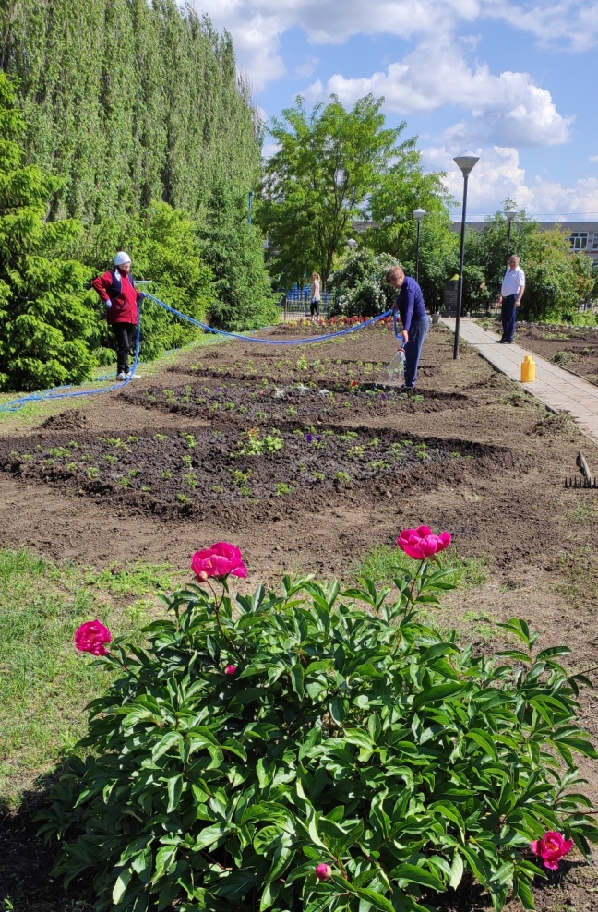
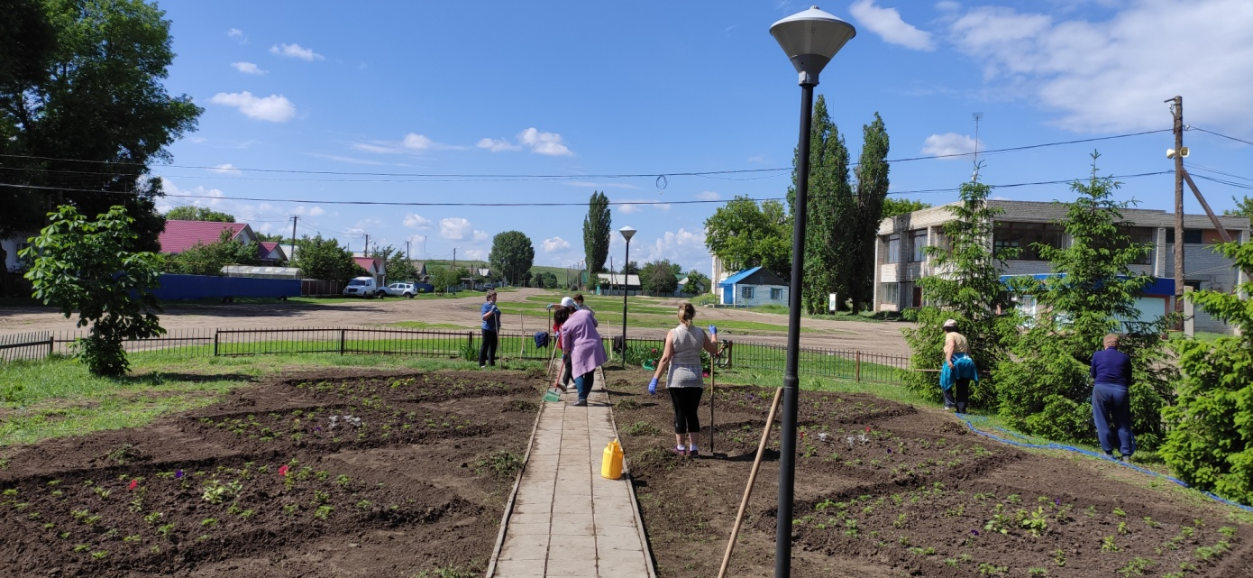
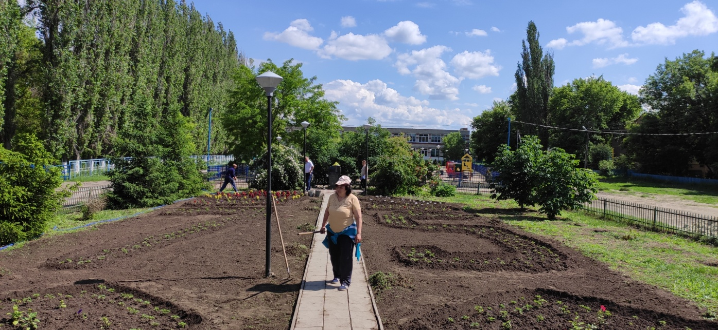
Воспитательная работа с детьми и подростками проводится с учётом их интересов и возрастных особенностей ребят. Развить их мировоззрение, укрепить их высокие нравственные принципы и привить им тонкие эстетические вкусы. Так же ведётся работа по военно-патриотическому воспитанию молодёжи, задача: передать нашему поколению гордость за ратные подвиги наших дедов и прадедов. Сохранить в памяти имена героев легендарных защитников нашей Родины. Дети принимают участие в праздниках, посвященных Сталинградской битве, в литературно-музыкальной композиции «В окопах Сталинграда», 77-летию Победы под Сталинградом, встречаются с ветераном ВОВ. Дети активно принимают участие в конкурсно-игровых программах, например, «Сказка-чудо и игра», «Сказка с Синеглазкой» (развлекательно-познавательное мероприятие), игровая познавательная программа на Масленницу и в др. игровых прграммах.
Дети ходят на кружки: вокальный, танцевальный, умелые руки. Принимали участие в районном смотре-конкурсе чтецов. Дети участвуют во всех проводимых мероприятиях в СДК, ездят на гастроли. Праздники помогают решать задачи эстетического воспитания, учат глубже понимать прекрасное. Молодёжь тоже участвует в художественной самодеятельности, ходят в кружки театральный, фольклорный. Для молодёжи проводятся дискотеки, игровые программы «Дискотека 90-х », "Студенческий калейдоскоп" посвещённый дню студента. Молодёжь принимает участие во всех концертных программах проходимых в Суляевском СДК. Для людей семейных проходят вечера отдыха, жаль в этом году их было мало в связи с неблагоприятной ситуацией в России
5. Информационно-просветительские мероприятия мероприятие /кол-во посетителей- 4/80
За первое полугодие 2020 было проведено 4 информационно-просветительских мероприятий, их посетили 80 человек. "В окопах Сталингада" – литературно-музыкальная композиция, посвященная Сталинградской битве, "Горькая правда о пиве"- лекция для детей и "Легенда о Святом Валентине"- познавательно-игровой вечер.
18 февраля в Суляевском доме культуры состоялся концерт, посвящённый престольному празднику в честь иконы божьей Матери «Взыскание погибших». По приглашению организаторов Валентины Григорьевны Глуховой и Елизаветы Васильевны Захаровой в торжестве приняли участие гости из станицы Кумылженской: поэты Алексей Ильичев-Морозов, Татьяна Викторовна Курина, гармонисты Геннадий Владимирович Манник и Николай Николаевич Плотников, а также председатель совета ветеранов и общества инвалидов Татьяна Григорьевна Малахова. Приветствовал всех собравшихся настоятель храма иерей Александр Никитин. Батюшка с теплотой и простотой поведал об иконах Божьей Матери «Взыскание погибших» и чудесах, связанных с ними. Увлекательная речь батюшки Александра коснулась сердец каждого из присутствующих. Далее слово было предоставлено поэтессе, прихожанке храма Живоначальной Троицы ст. Кумылженской Татьяне Викторовне Куриной, которая рассказала об иконе и о Суляевской церкви, которую в сентябре 1995 года освятил иерей Василий Попов (в то время настоятель). Татьяна Викторовна сказала несколько слов и о Воскресной школе, которая была при церкви, с теплом вспомнила ребят, кто учился в ней. Выступили детишки со стихотворениями. Зрительный зал слушал их, затаив дыхание. Стихи лились из детских сердец, наполняя чистой верой всех, кто слушал их. После Т.В. Курина продолжила своё выступление песнями под гитару. Следующим выступил Алексей Ильичёв-Морозов с поздравительной речью и стихами. Т.Г. Малахова в своей речи подчеркнула, что такие православные мероприятия проходят только в Кумылге и Суляевке, поздравила всех с праздником. Также было исполнено несколько песен участниками казачьего ансамбля "Хуторок", а гармонисты Николай Плотников и Геннадий Манник так шикарно сыграли свои песни, что зрительный зал просто гудел от оваций. Говорят, что всё хорошее быстро кончается. Подошёл к концу и этот великолепный вечер, наполненный душевностью и всеохватывающей любовью.
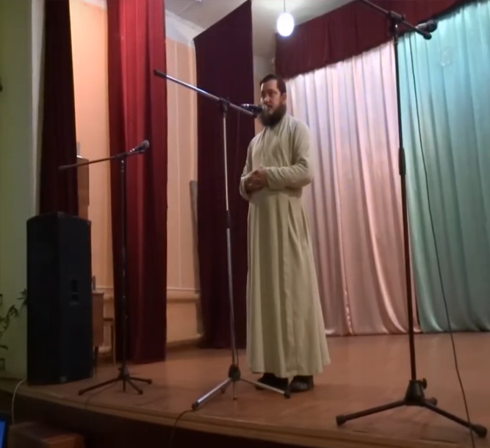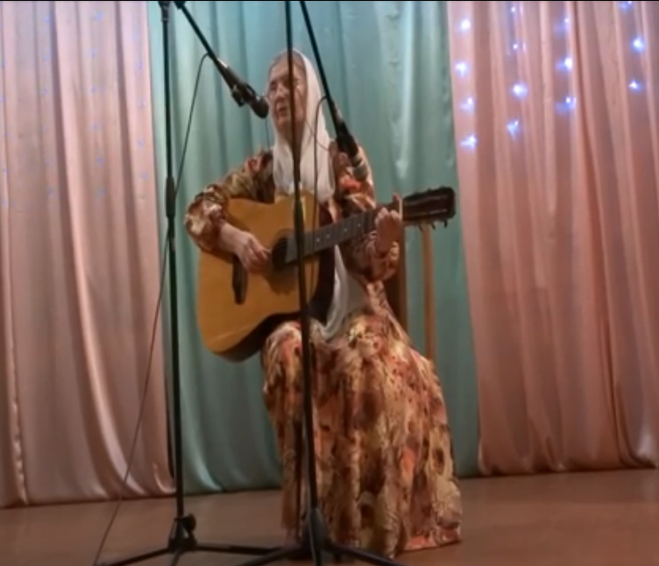
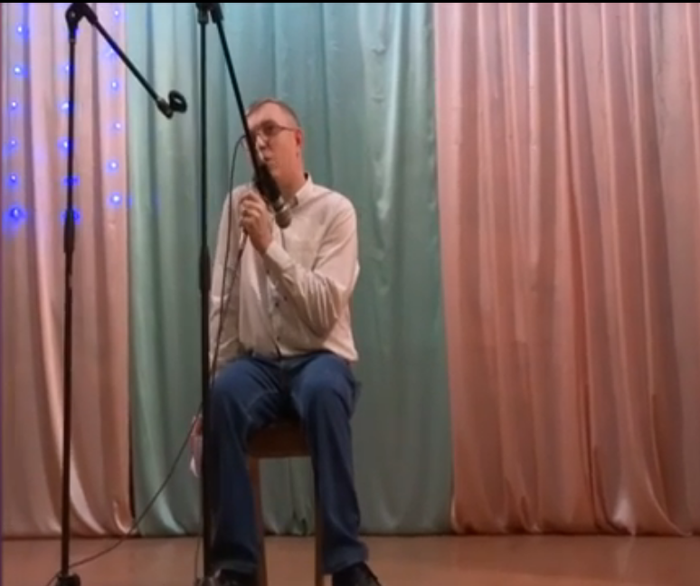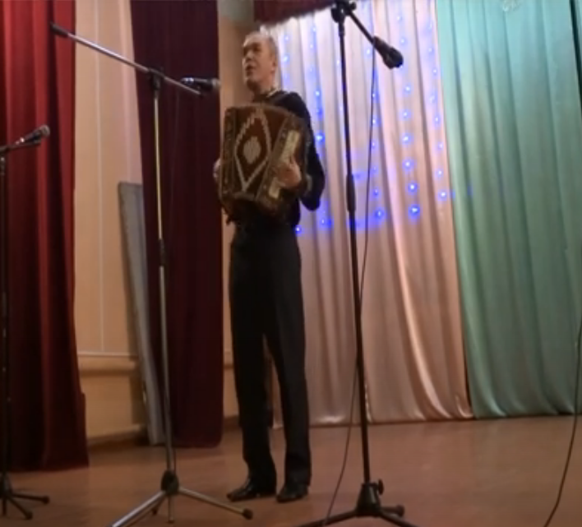
6. Танцевальные вечера / Дискотеки /кол-во посетителей- 27/1080
В этом году, в связи с эпидимиологической ситуацией, дискотечные вечера проходили только в первом квартале.
Рождественский танцевальный вечер, "Дискотека 90-х" – конкурсно-развлекательная программа, "В ритме танца" – дискотечный вечер, посвященный женскому дню, дискотека, посвященная дню Защитника Отечества, еженедельные дискотеки в пятницу и субботу.
Культурно-досуговая работа по основным направлениям деятельности:
- Героико-патриотическое воспитание: мероприятий/кол-во человек – 6/150
Героико-патриотическое воспитание ориентировано на пропаганду военных профессий, исторических дат, воспитание гордости за деяния героических предков и желания следовать их примеру. Были проведены мероприятия, в ходе которых рассказывалось о героическом прошлом и славном настоящем нашей Родины, ее победах, успехах и достижениях в политической, культурной и социальной жизни, все то, что слилось в единое целое, олицетворяющее историю России.
Основными формами работы в этом направлении являлись: тематические вечера и концерты, вечера встреч.
- «В окопах Сталинграда », литературно-музыкальная композиция ко Дню Сталинградской Победы;
Утром 2 февраля, в День Победы в Сталинградской битве, все школьники , учителя и работники Дома Культуры собрались на линейку в здании школы. Ребята совместно с учителями подготовили литературно-музыкальную композицию. Затем началось шествие к Памятному Знаку, посвященному 65-ой годовщине Победы в Сталинградской битве. Там прошел митинг, и Глава поселения С.И. Рекунов выступил с поздравительной речью. После возложения венков всех пригласили в Дом Культуры. Там библиотекарь Т.Н. Давыдова подготовила книжную выставку и рассказала о детях-участниках Сталинградской битвы. В зрительном зале всем присутствующим показали документальный фильм "200 дней и ночей". После просмотра документального фильма провели викторину по просмотренному материалу.
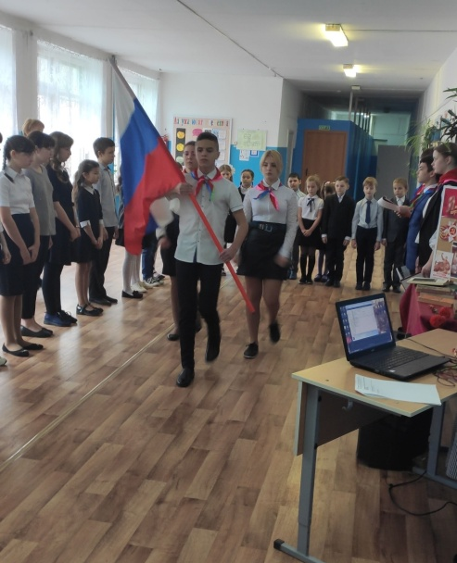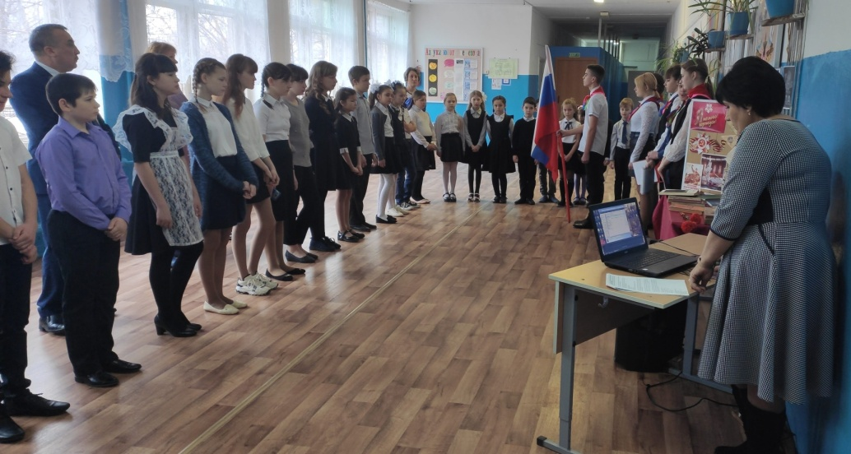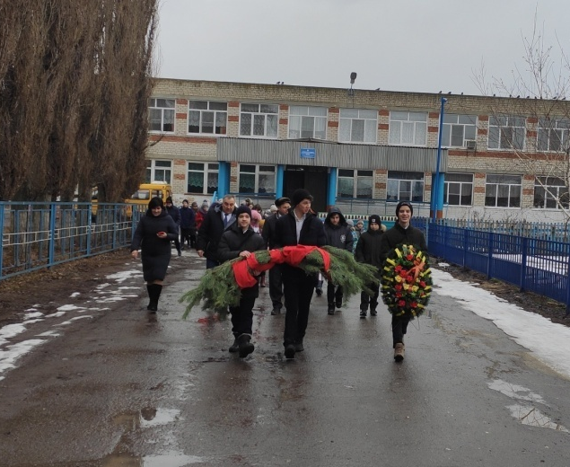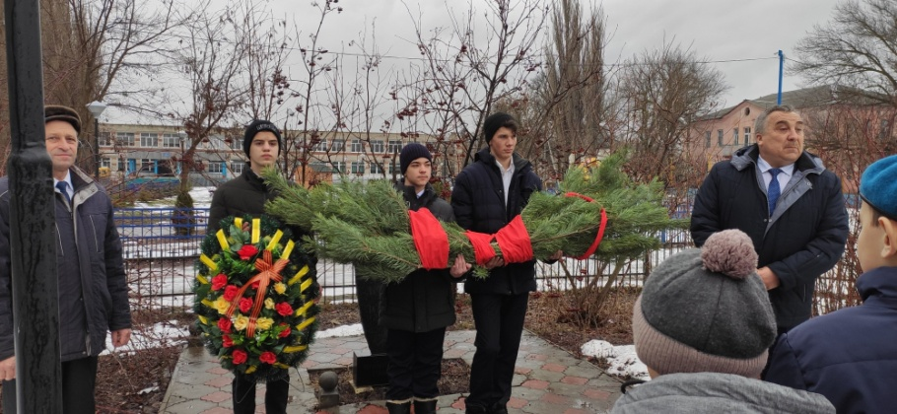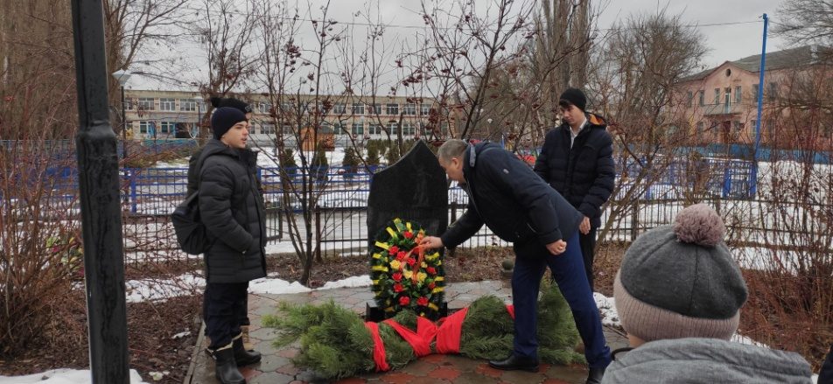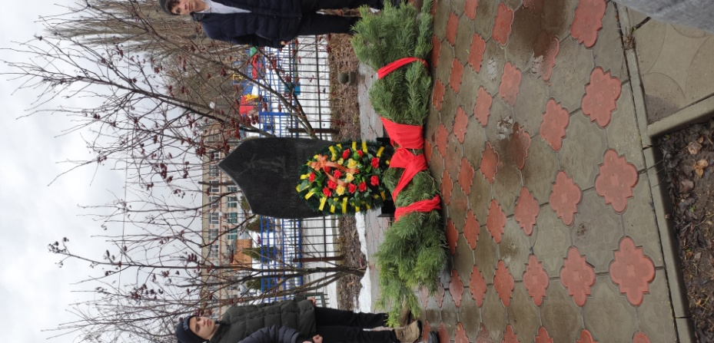

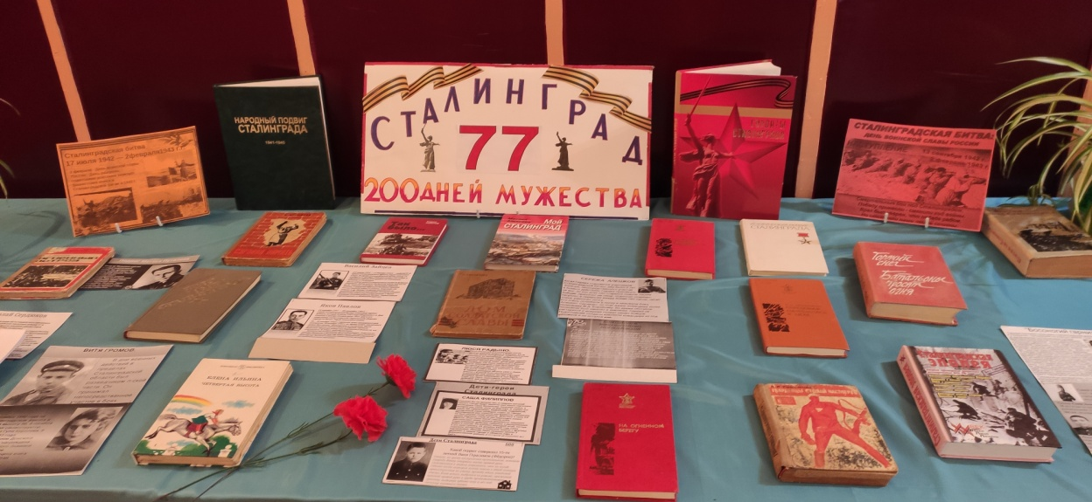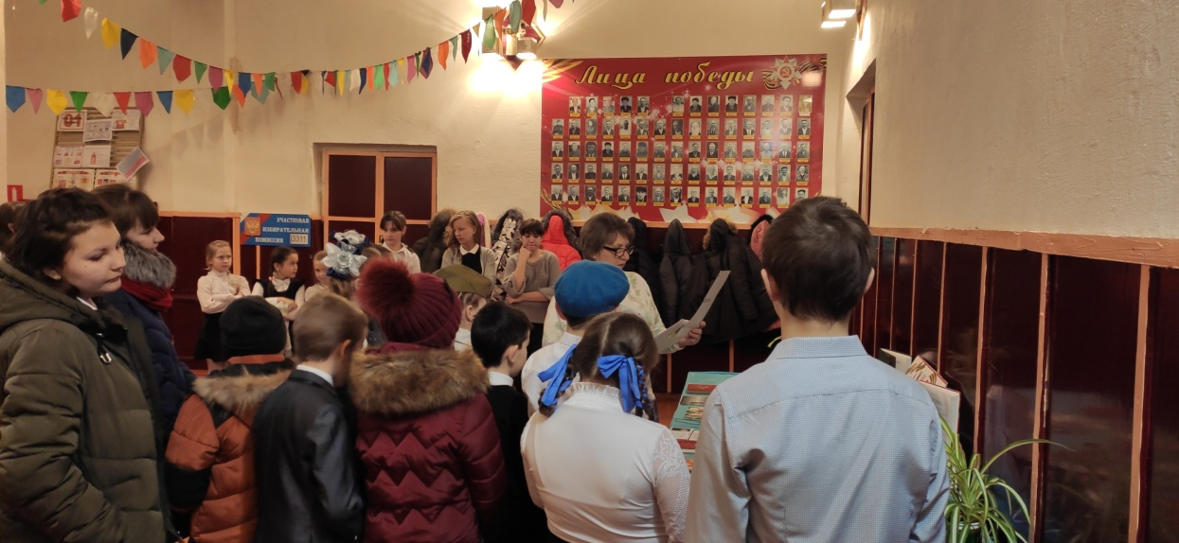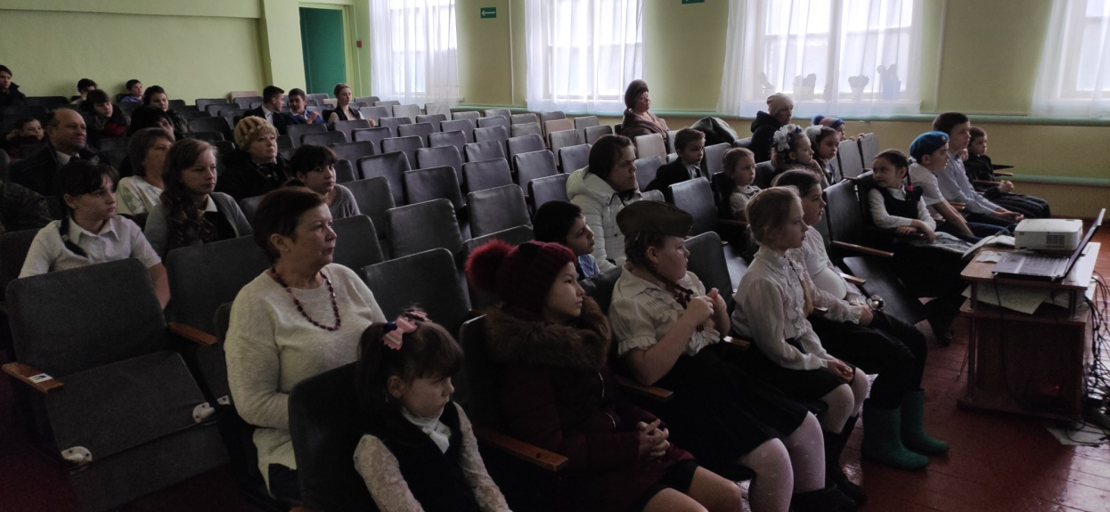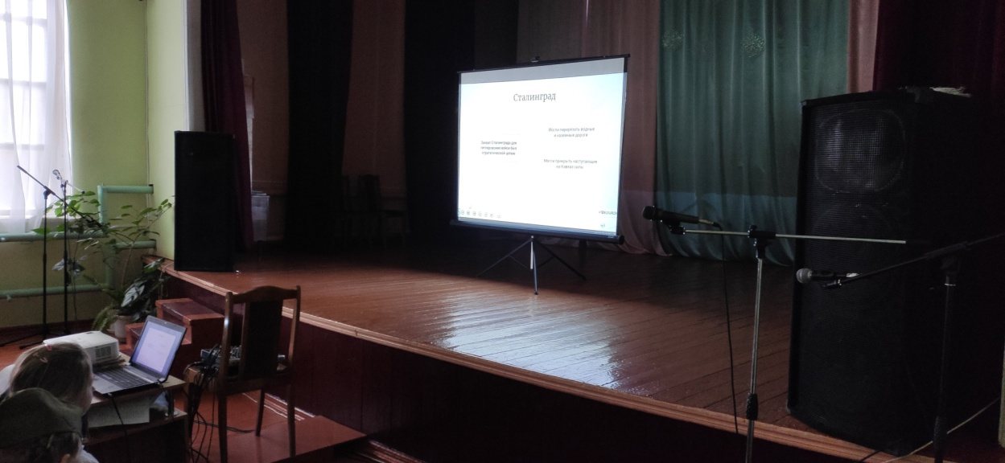
- «Во славу Отечества », тематический концерт ко дню Защитника Отечества;
Танец "Аты-баты" в исполнении детской танцевальной группы "Радуга"
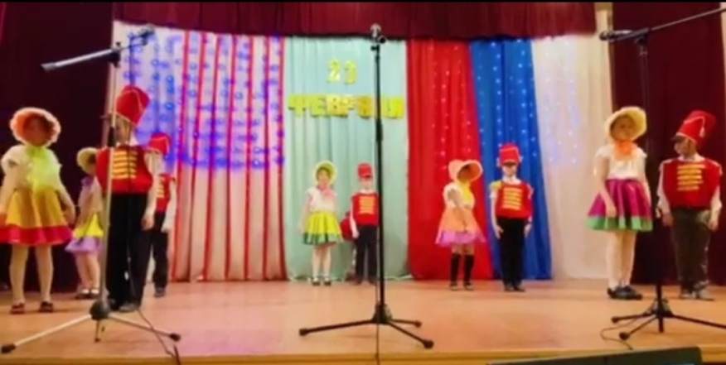
Сценка "Мужское счастье" по одноименному рассказу Малахова
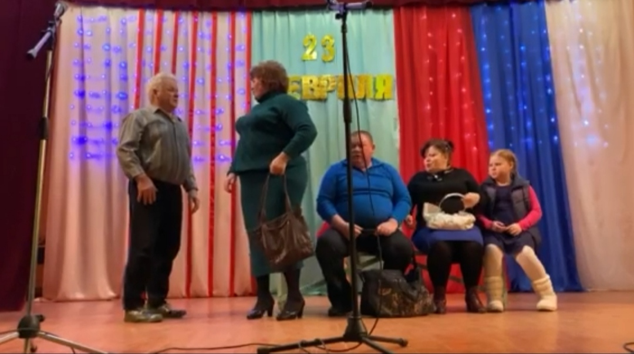
Песня Каёхтиной Алены "Господа Офицеры"
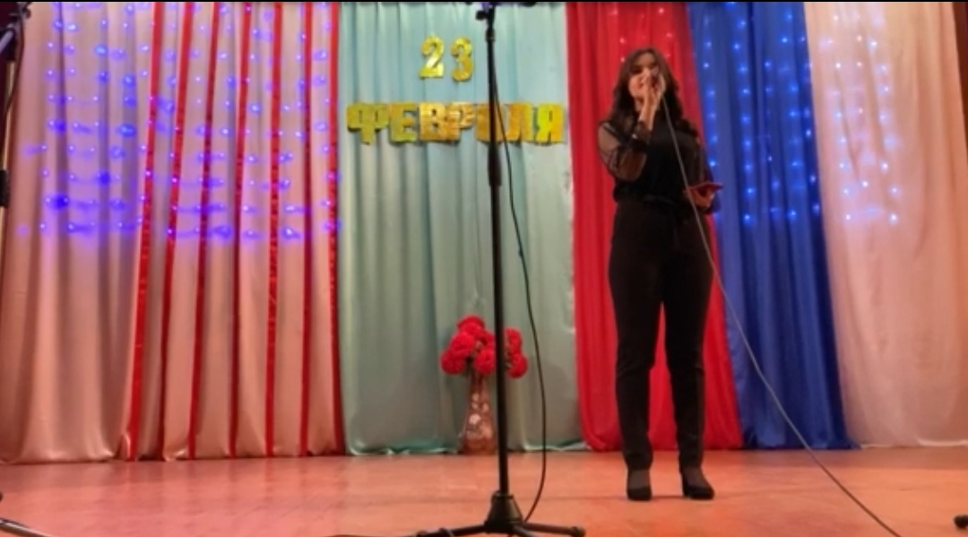
Выступление казачьего ансамбля "Хуторок"
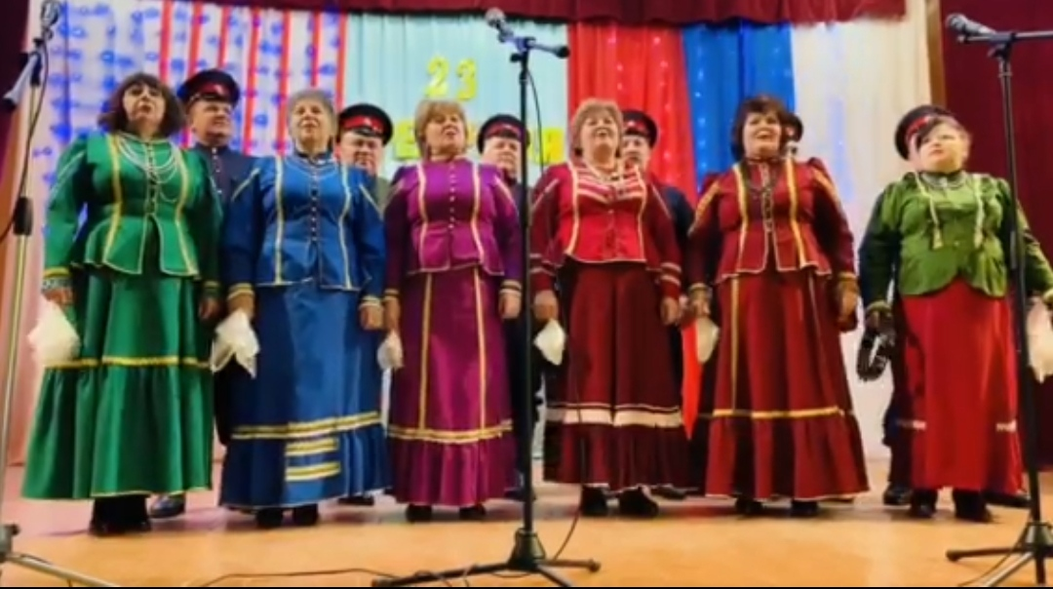
Выступление народной вокальной группы "Девчата"
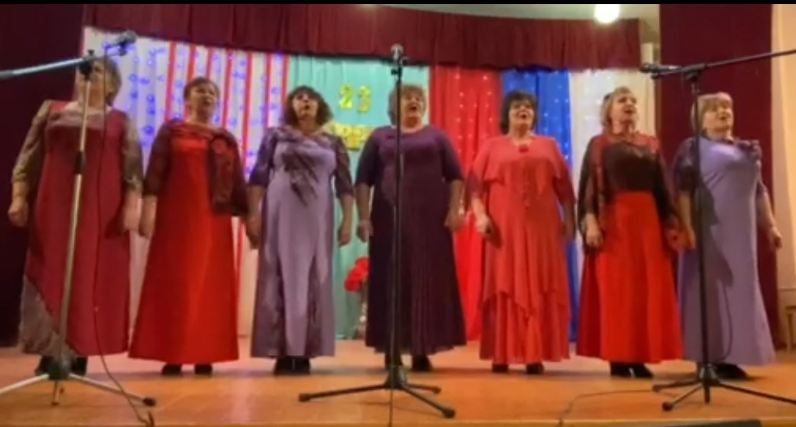
- " Возложение венков к Памятнику Скорбящей Матери, к Памятнику у Братской могилы на гражданском кладбище! »;
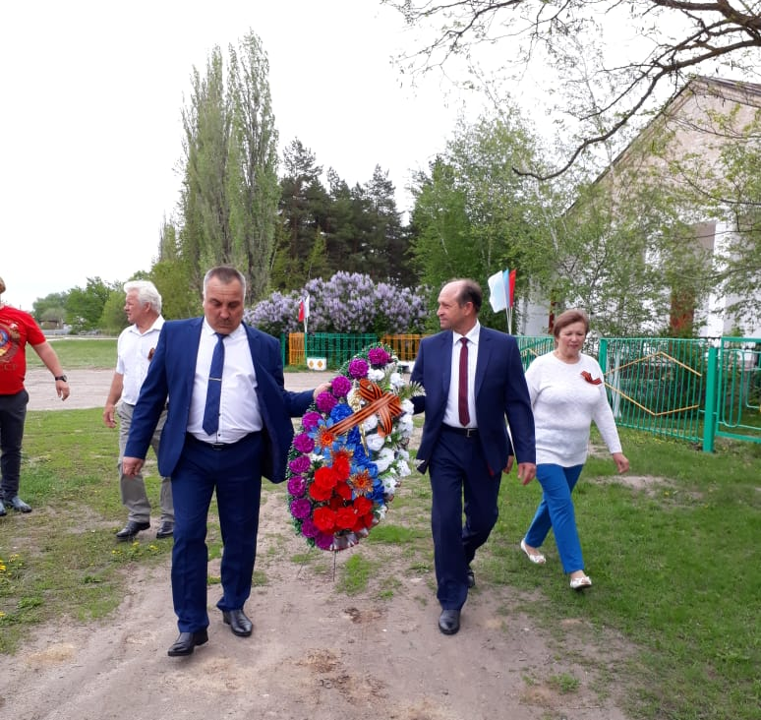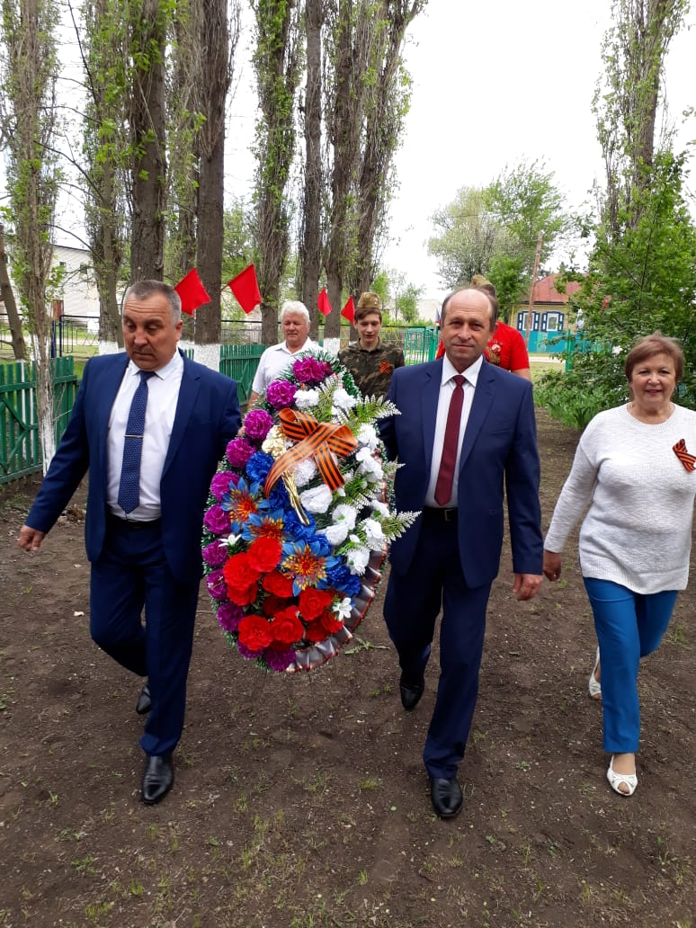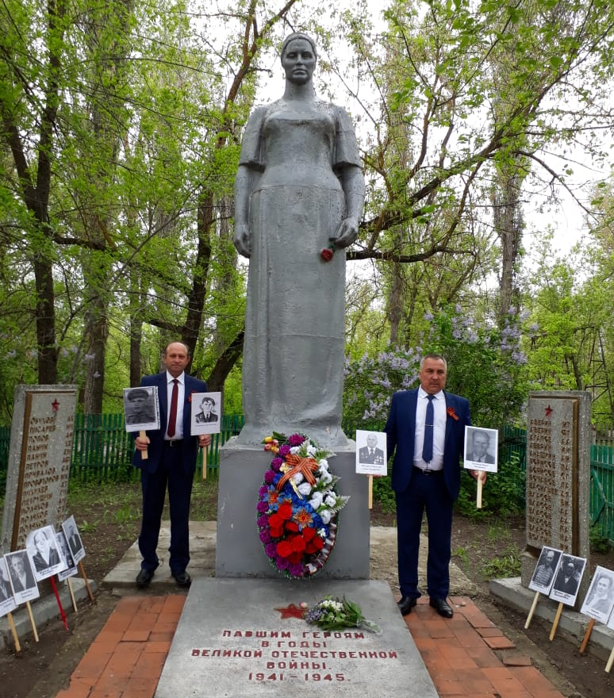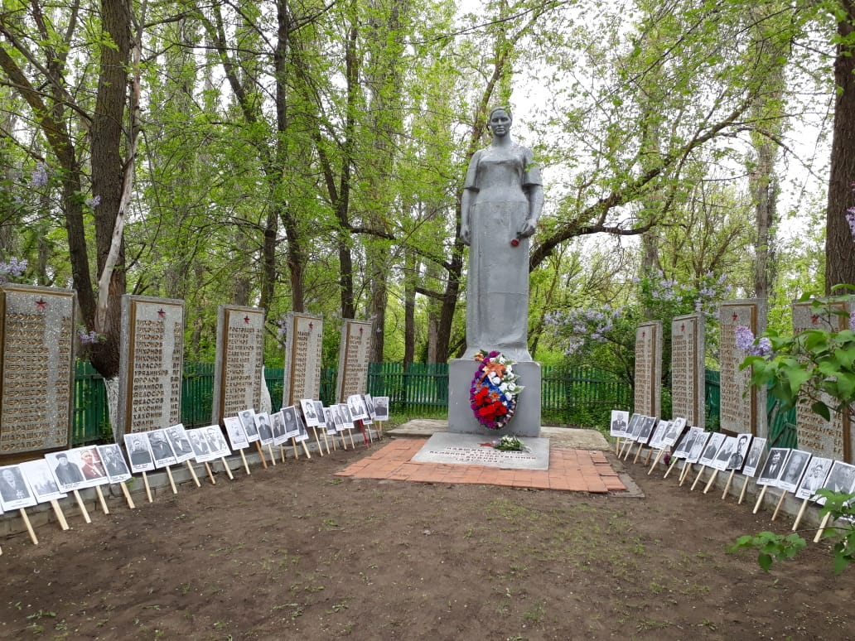
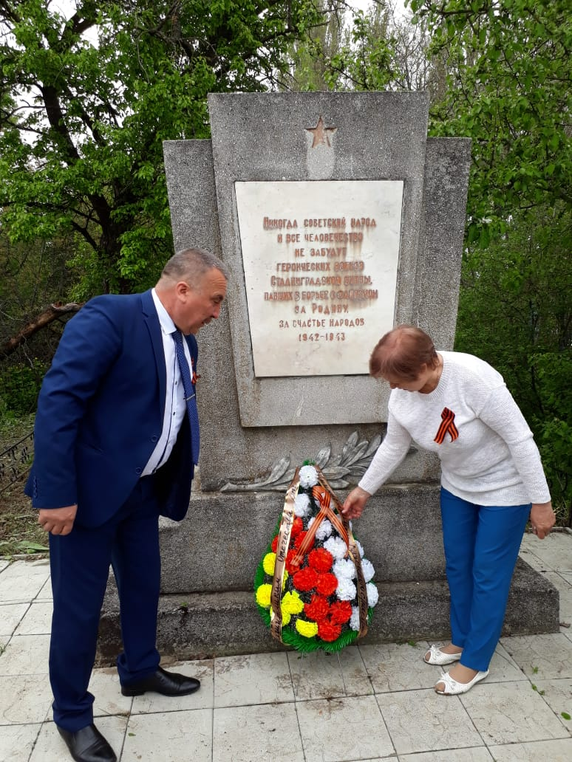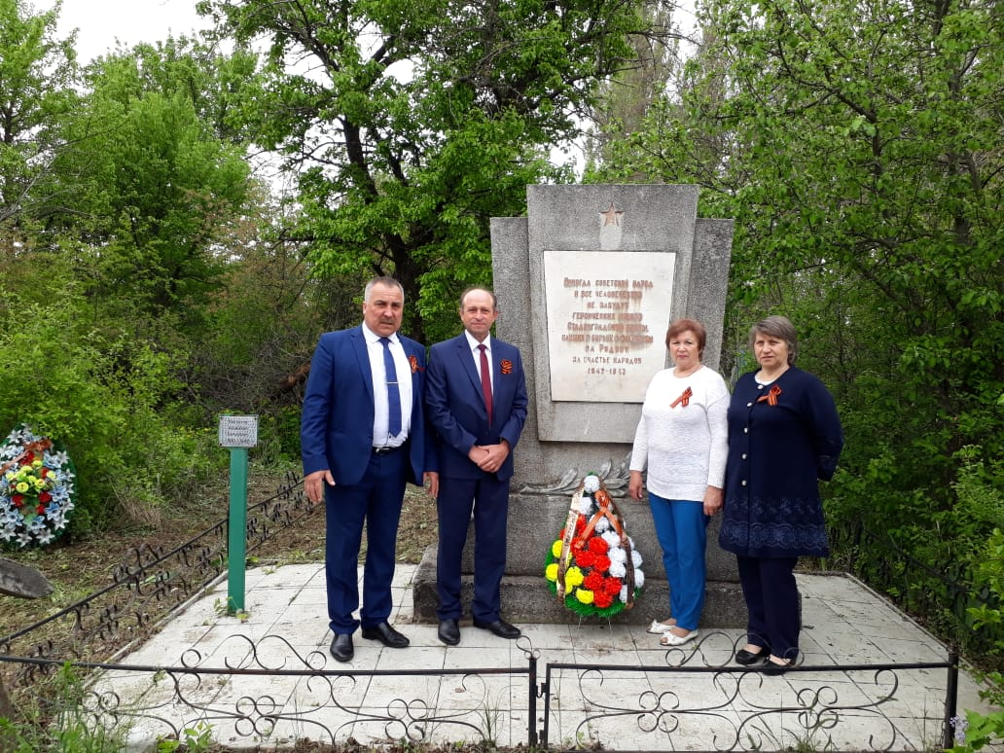
- Поздравление ветерана Ф. К. Панина на дому.
- 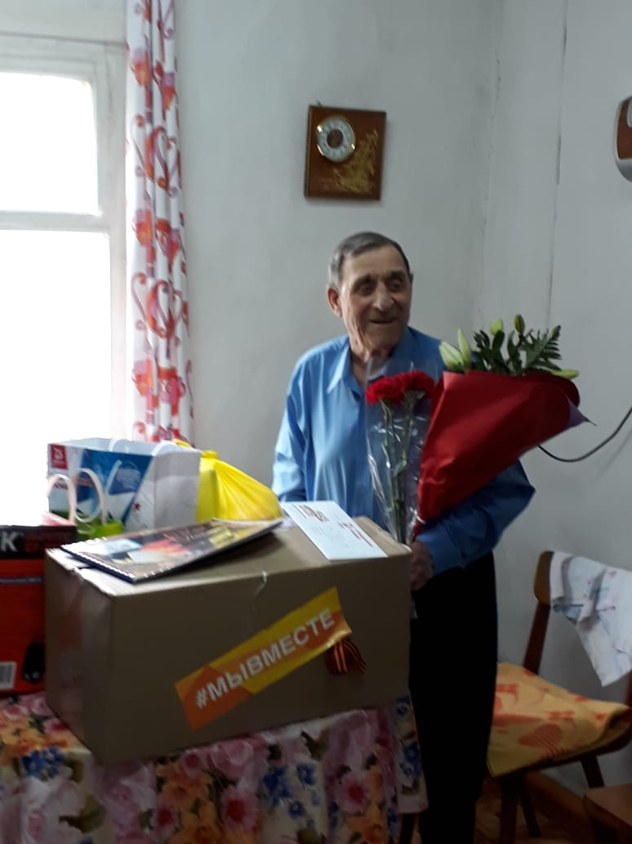
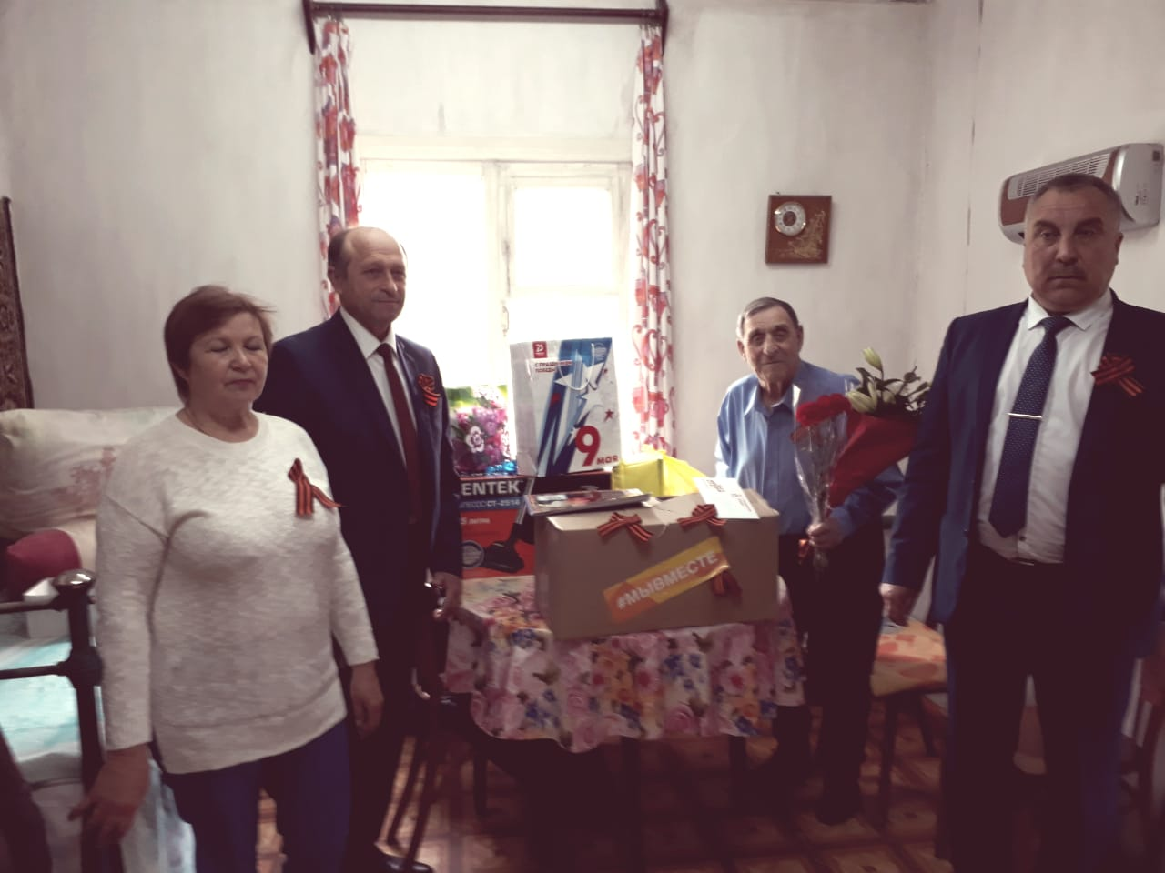
- 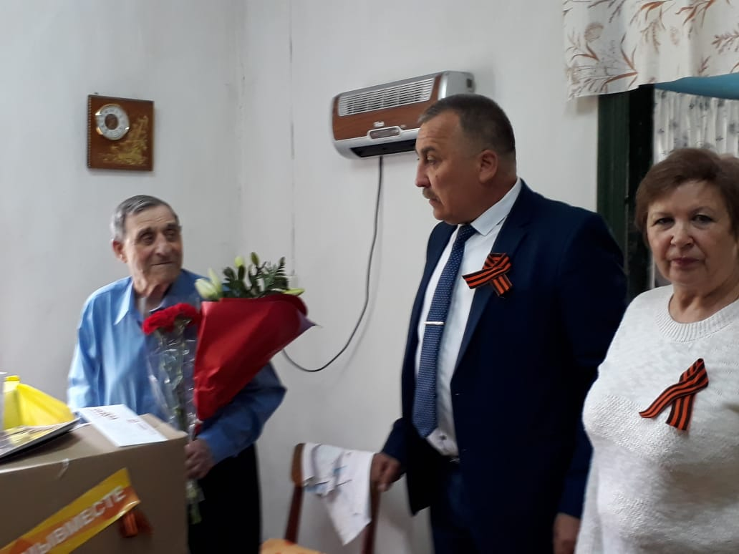

- Участие во Всероссийской акции "Георгиевская ленточка"
В предверии дня Победы в регионах России стартовала Всероссийская акция "Георгиевская ленточка". Это символ воинской славы, который граждане носят у сердца в знак уважения к подвигу победителей в Великой Отечественной войне.
Ленточки, работниками Дома Культуры, были разложены в местах доступных для посещения гражданами: продуктовых магазинах, аптеках; приколоты прохожим односельчанам.
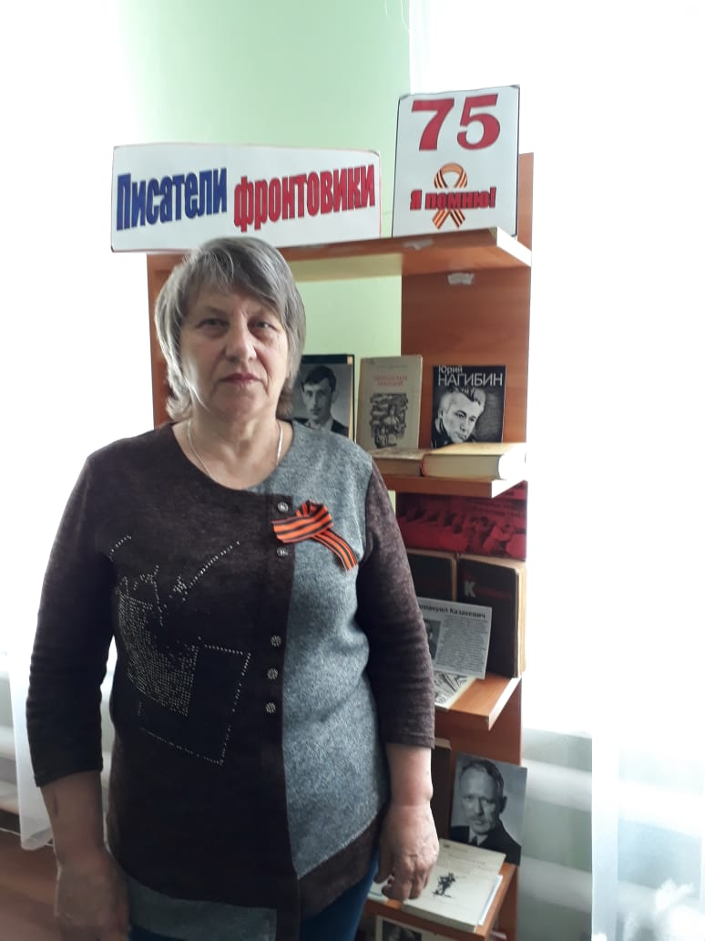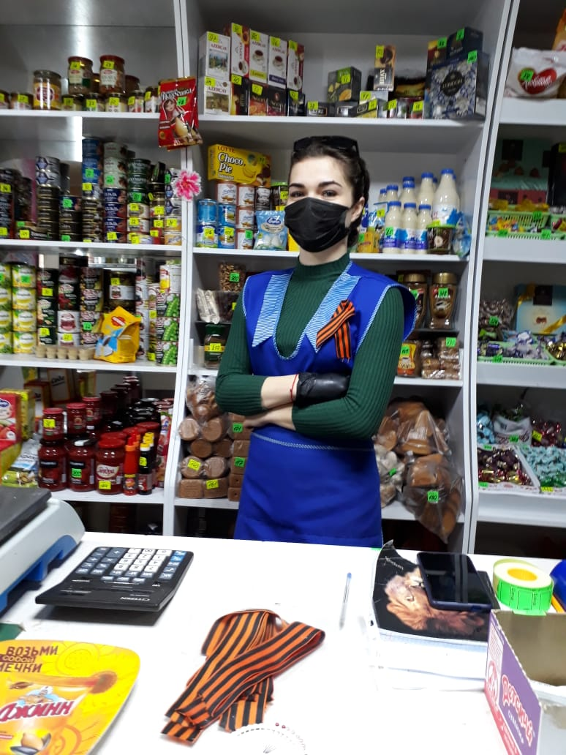
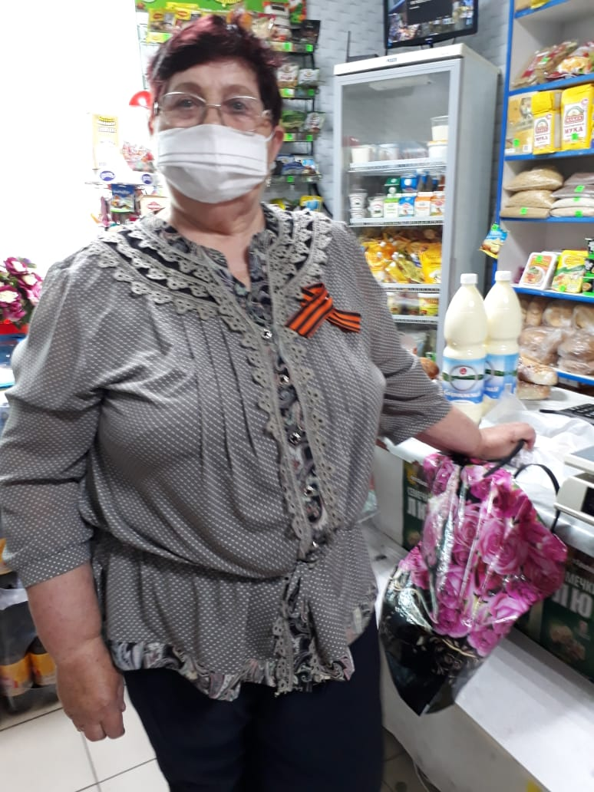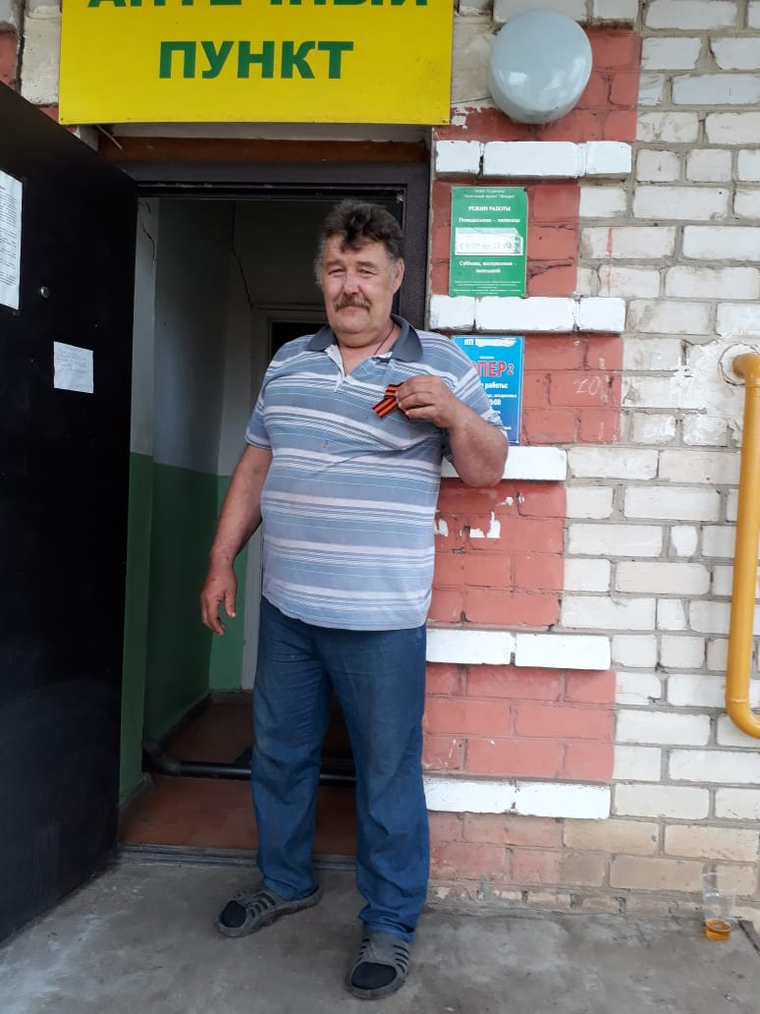
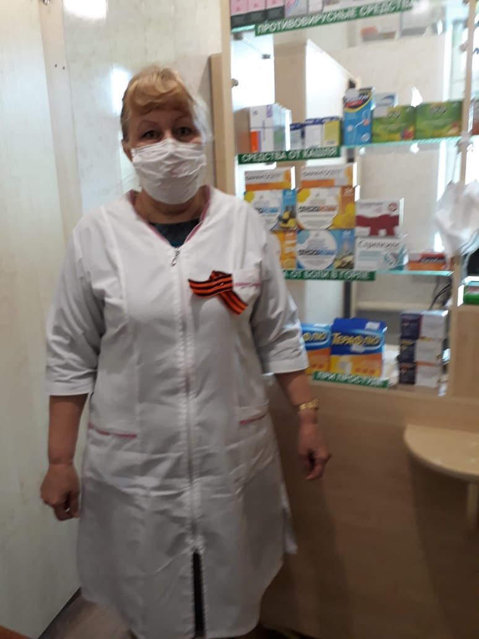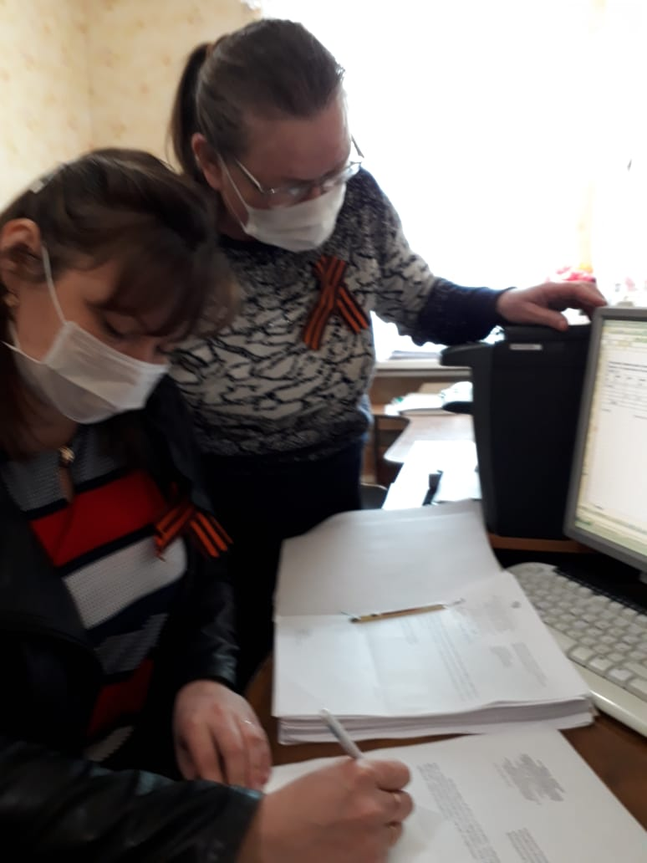
Работа ведется по разным направлениям, а именно патриотическое воспитание у детей, воспитание толерантности в отношениях друг с другом.
2. Работа с детьми и подростками: всего мероприятий 7, посетителей 240
Наиболее привлекательными формами для детей являются конкурсы, музыка, танцы, игры, викторины. Основными целями и задачами в проведении мероприятий для детей и подростков является: выявление талантливых и творческих личностей, активизация творческой деятельности, повышение актерского мастерства среди участников мероприятий, популяризация и развитие детского художественного творчества.
В этом году работниками дома Культуры проводились игровая программа для детей 1-4 класс "Сказка – чудо и игра", веселые старты для детей с 4-7 класс , сказка на новый лад "Необычный теремок".
Все мероприятия проводились в первом квартале. На данный момент проведение мероприятий приостановлено. Дети скучают по творческой работе.
- Организация досуга молодежи (от 15 до 24 лет): всего мероприятий/кол-во посетителей- 40/1576
Среди традиционных форм организации досуга молодёжи можно отметить дискотеки, развлекательные конкурсные программы, викторины, тематические вечера, Конкурсные и тематические программы помогают раскрыть творческий потенциал участников, развивают интерес к актёрскому мастерству, приобщают к сценическому искусству.
Традиционными культурно-досуговыми мероприятиями, проводимыми для всех категорий граждан, можно назвать:
- Новогодние мероприятия,
- День защитника Отечества
- Международный Женский День
- День Победы
- День защиты детей
- День России " С днём Рождения, Россия!"
Однако в этом году проводились только часть из них в связи с неблагоприятной ситуацией. До введения карантина все мероприятия проводились согласно плану работы Дома Культуры. Проводились еженедельные дискотеки, вечера отдыха, конкурсно-развлекательные программы. Особо запомнились молодежи "Студенческий калейдоскоп" (конкурсно – развлекательная программа) и "Влюбленные сердца" (вечер отдыха для молодёжи), где были разыграны символические призы, было много музыки и ярких впечатлений.
- Организация семейного досуга: мероприятий/кол-во человек - 2/40
Для организации семейного досуга работниками культуры используются такие формы как игровые досуговые программы (танцевальные, музыкальные), семейные посиделки.
- Международный женский день "Милая, нежная, славная"
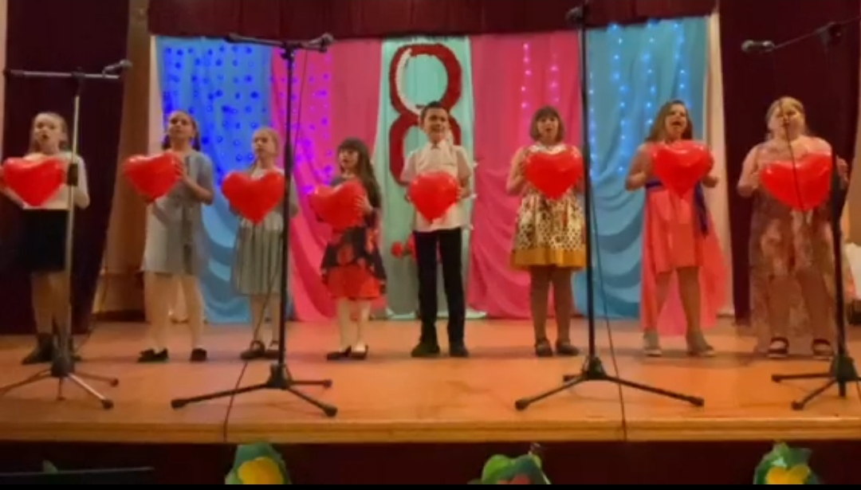
Выступление детской вокальной группы "Родничок"
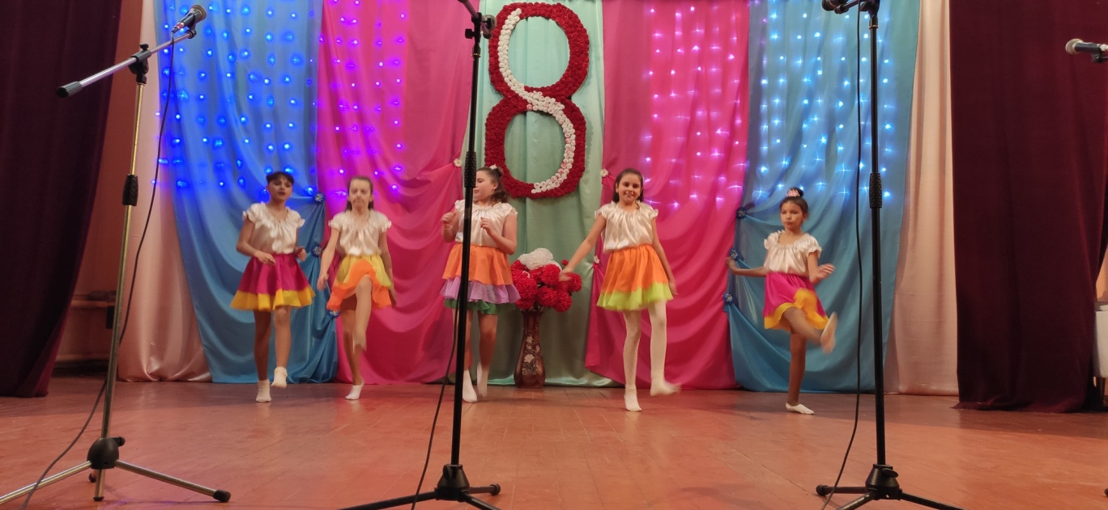
Танец "Мамба" в исполнении девочек 5-6 класс
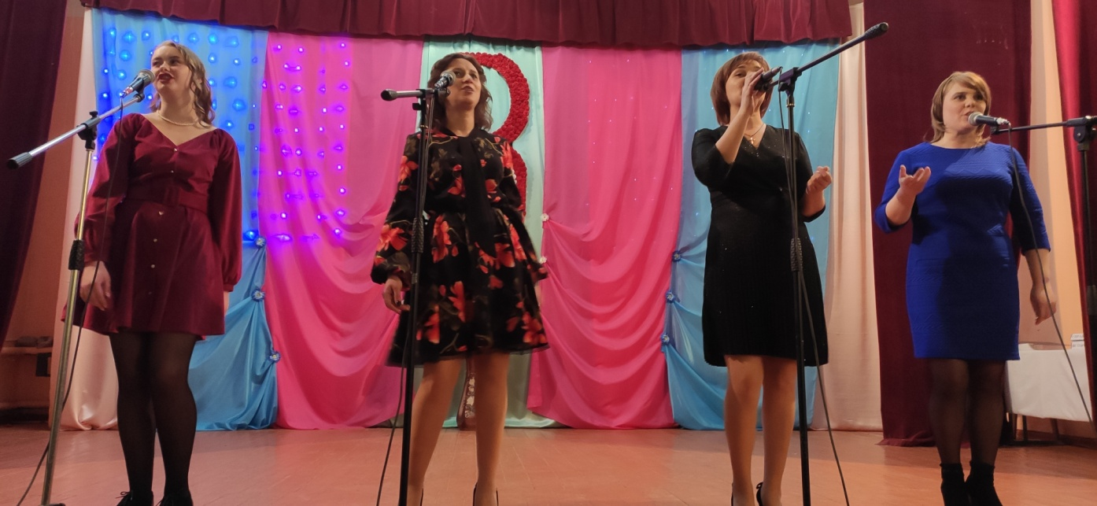
Песня "Женщины все королевы" в исполнении квартета
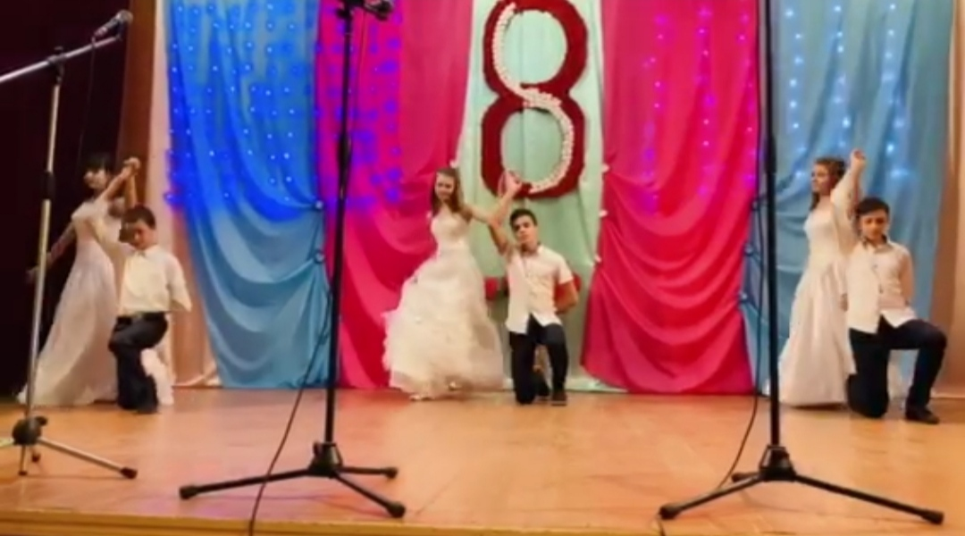
Танец "Вальс" в исполнении танцевального ансамбля "Каскад"
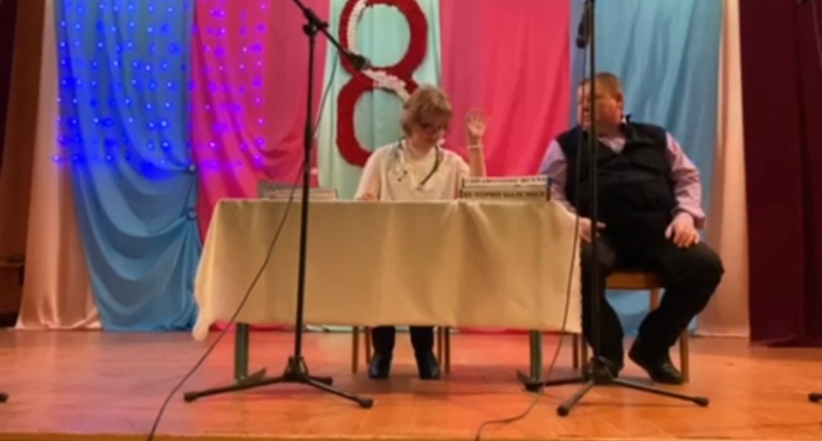
Сценка "У доктора". Завертяева О.Г., Каржин А.
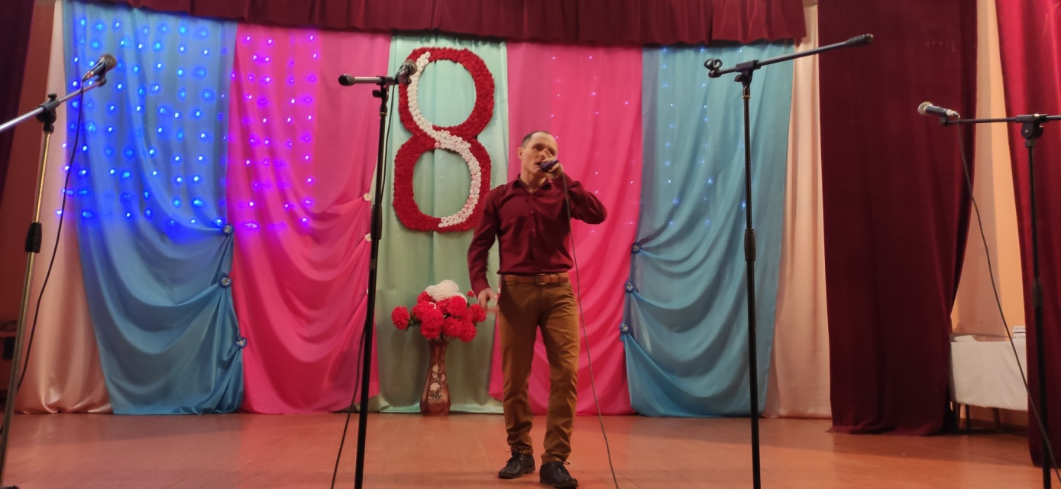
Песня "Все для тебя" в исполнении солиста Дениса Хахонина
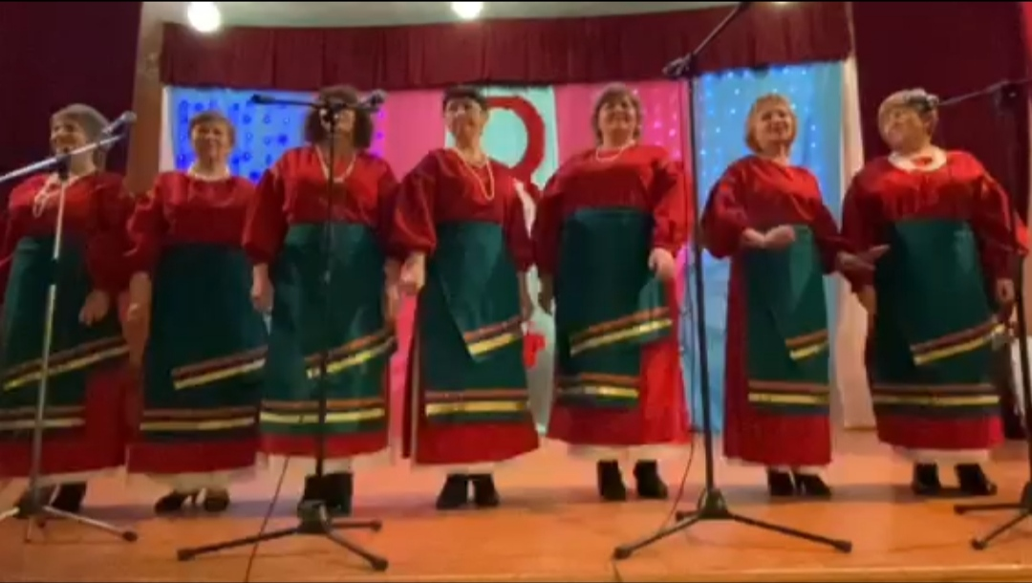
Народная вокальная группа "Девчата"
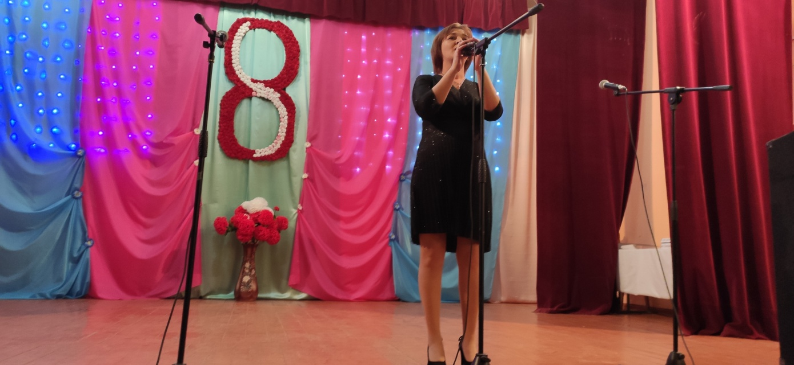
Солистка Татьяна Бажикина
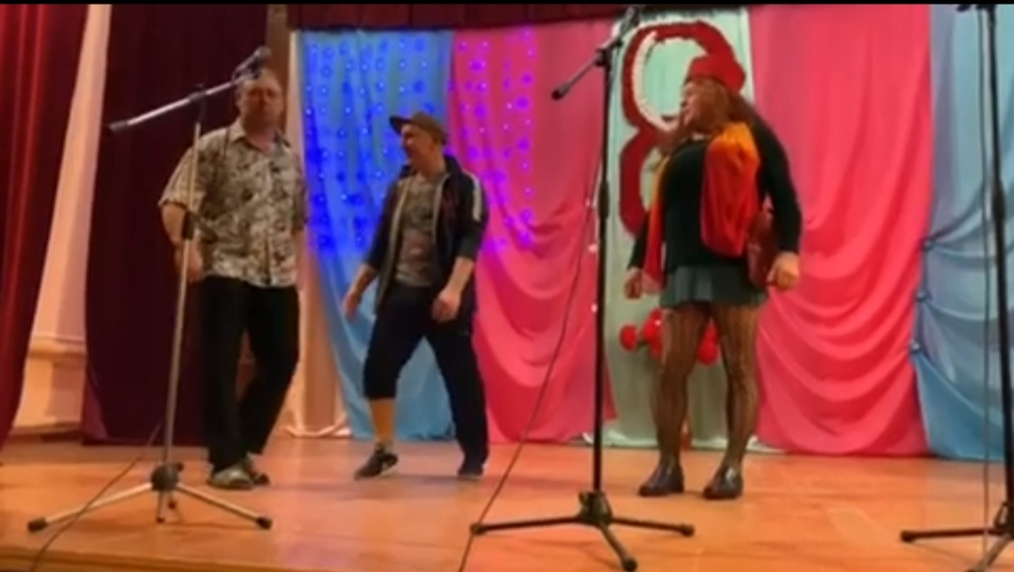
Сценка "Невеста",участники театрального коллектива
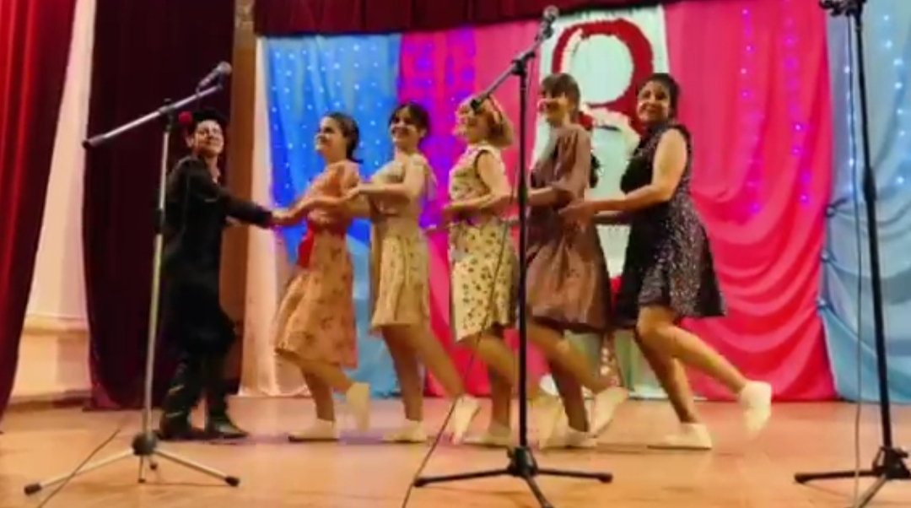
Танец "Хвастать, милая, не стану"

- Организация досуга пожилых людей, в т.ч. с ОВЗ и других социально-незащищенных групп населения: мероприятий/кол-во человек –
Традиционными мероприятиями для организации досуга пожилых людей являются
- Чаепитие/посиделки в честь праздника "День Победы"
- День пожилого человека
- Празднование дня хутора
Ежегодно, по просьбе односельчан для людей пожилого возраста проводится чаепитие в дружеском кругу с песнями и шутками. В этом году, из-за пандемии коронавируса такие посиделки пришлось отложить. Наши старички очень скучают по таким формам мероприятий, ведь они по-настоящему дружеские, теплые, веселые. Мы надеемся, что остальные запланированные мероприятия ("День пожилого человека" и посиделки в честь празднования Дня Рождения хутора) нам удастся провести

- Работа с семьями и несовершеннолетними, находящимися в социально-опасном положении мероприятий/кол-во человек – 3/50
Среди детей и подростков проводится большая работа по формированию здорового образа жизни, профилактики наркомании и алкоголизма Разработаны комплексные планы - профилактика с трудными детьми и несовершеннолетними; профилактика терроризма среди подрастающего поколения - (беседа); патриотическое воспитание детей ;
- Работа с населением по профилактике алкоголизма, наркомании, табакокурения и СПИДа: мероприятий/кол-во человек – 3/40
Проводится работа с населением по профилактике алкоголизма, наркомании, табакокурения и СПИДа, особое внимание уделяется детям, подросткам и молодежи. Пропагандируется здоровой образ жизни.
В настоящее время наиболее актуальны мероприятия, профилактическая беседа с молодёжью "Горькая правда о пиве", "Табачному дыму – нет".
С учетом того, что в этом году, с конца марта объявлен карантин по всей стране, и основной массе граждан рекомендовано оставаться дома, скопление подростков в социально-неблагополучные группировки существенно снижилось.
Так же, огромный шаг в борьбе за здоровую нацию оказывают местные магазины, которые во Всемирный день без табака и курения (31 мая) отказывают в продаже табачных изделий, а в день Защиты детей (1 июня) отказывают в продаже алкогольной продукции.
- Инновационные формы культурно-досуговой деятельности:

- Платные виды услуг культурно-досуговых учреждений:
Платных услуг СДК не оказывает
- Совместная работа с другими организациями и ведомствами по организации
По организации досуга населения проводились мероприятия совместно с общеобразовательной школой, администрацией Суляевского поселения, библиотекой.
В Суляевском ДК проводятся мероприятия, концерты совместо с участниками Ярского и Покручинского СДК. В этом году участники художественной самодеятельности посетили Шарашенский ДК с концертной программой.

- Наиболее значимые культурно-досуговые мероприятия:
№пп | Статус, форма, название мероприятия | Время и место проведения | Целевая аудитория | Количество участников | Сколько лет проводится, периодичность
1 | «В окопах Сталинграда" – литературно-музыкальная композиция | 02.02. | Масс. | 65 | ежегодно
2 | "Во славу Отечества" – концертная программа к дню Защитника Отечества | 22.02 | Масс. | 160 | ежегодно
3 | Международный Женский День «Милая, нежная, славная» | 7.03 | Масс. | 160 | ежегодно
4 | Возложение венков у памятника Скорбящей Матери и у памятника Братской могиле на гражданском кладбище | 09.05 | - | - | в этом году

- Мероприятия, планируемые в рамках памятных и знаменательных дат 2020 года
№ п п | Памятные и знаменательные даты | Статус, форма, название мероприятия | Место и дата проведения | Целевая аудитория
1. | "С любовью к людям и земле" – концертная программа к 200-летнему юбилею хутора | Концертная программа | Суляевский СДК, 29.08.2020 | для всего населения

- Информация о юбилейных датах учреждений культуры клубного типа, самодеятельных колективов и работников клубной отрасли в 2019 году
Клубные учреждения-юбиляры
№ п/п | Название сетевой единицы | Количество исполняемых лет, кратно пяти | Дата празднования | Ф.И.О. руководителя учреждения
 | - | - |  | -
Клубные формирования - юбиляры
№ п/п | Полное название клубного формирования с указанием жанрового направления, учреждение, на базе которого работает | Количество исполняемых лет, кратно пяти | Дата празднования | Ф.И.О. руководителя
 | - | - | - | -
Коллеги-юбиляры
№ п/п | Ф.И.О. полностью с указанием должности и учреждения, на базе которого работает юбиляр | Количество исполняемых лет, из них стаж работы в отрасли | Дата празднования | Краткое описание заслуг юбиляра в сфере культуры муниципального образования

Участие в районных, областных, всероссийских смотрах, конкурсах, фестивалях

№  п/п | Наименование фестиваля, конкурса районных, областных, международных,  всероссийских | Наименование  коллектива или солиста, принявшего участие | Дата  проведения | Место проведения | Результат  участия  ( с указанием награды)
1. | " Фестиваль патриотической песни" | Дубковская Алина, Захаров Никита, Захарова Варвара, Жундова Вероника, Земцов Алексей | 15.02.20 | РДК | Диплом
2. | Районный смотр-конкурс поэтических театров и чтецов любителей, посвященный 75-летию Победы в ВОВ 1941-1945гг. | Прокопенко Данила. | 07.02.20 | РДК | Диплом

Работа со средствами массовой информации:

Директор МКУК "Суляевский ЦК и БО"_____________________Осина Е.П.

